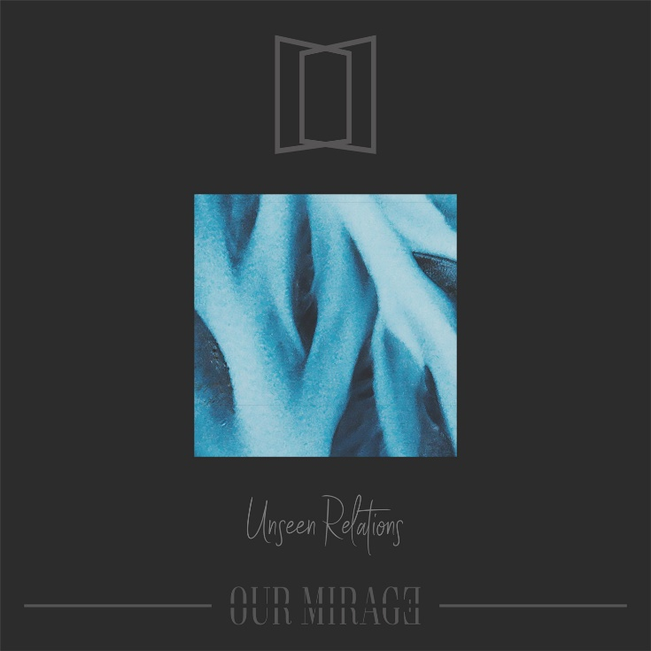

OUR MIRAGE
»Unseen Relations«

VÖ: 7. Februar 2020

Line Up:  Line-up: | OUR MIRAGE online:
Timo Bonner | Gesang  Steffen Hirz | Gitarre  Manuel Möbs | Bass  Daniel Maus | Schlagzeug | www.facebook.com/OurMirageBand  www.instagram.com/ourmirageband  https://ourmirage.band
OUR MIRAGE ist eine Band, die erst seit 3 ​​Jahren existiert. Timo Bonner war auf der Suche nach einem neuen Projekt, mit dem er sich über die Musik genau so ausdrücken konnte wie es aus ihm heraussprudelte. Nachdem Timo seine Solo-Debütsingle 'Nightfall' geschrieben hatte, entschloss er sich ein Musikvideo mit seinem besten Freund Manuel als Schauspieler dafür zu drehen. 'Nightfall' wurde über den Youtube-Kanal Dreambound veröffentlicht und gewann schnell an Popularität. Die Aussichten stiegen so schnell und unerwartet, dass Timo nach Hilfe suchte, um etwas Neues zu erschaffen - was später OUR MIRAGE werden sollte. Daniel (oder Maus) spielte zuvor als Schlagzeuger in einer früheren Band, zusammen mit Timo, weshalb er die erste Wahl war. Darüber hinaus stieß Manuel, Timos bester Freund, als Bassist und zweiter Sänger hinzu - OUR MIRAGE war geboren. Als Gitarrist kam Stiff hinzu.
OUR MIRAGE hat seine ganz eigene Mentalität. Bald begann der Schreibprozess für ihr erstes Studioalbum »Lifeline«. Die Band ging auf meist unausgesprochene Themen wie Depressionen oder Selbstmord ein, um die Leute darauf aufmerksam zu machen, dass diese Probleme nicht nur ein Trugbild sind, sondern real. Dennoch wollen sie zum Ausdruck bringen, dass es immer einen Ausweg gibt, das immer jemand da ist, der versteht und an seiner Seite steht. Beim Schreiben von »Lifeline« kreierte OUR MIRAGE einen ganz eigenen, einzigartigen Stil. Die Verse sind ruhig, soft, emotional - manchmal sogar traurig, während die Refrains die Wände zu durchbrechen scheinen und eine Verbindung schaffen. Einige der Texte sind echte Geschichten der Bandmitglieder. Andere Songs zum beispiel konzentrieren sich auf Themen wie Selbstmord und sprechen darüber, wie echt solche Dinge sind und wie sie sich auf eine einzelne Person auswirken, die sich allein fühlen und das es immer einen Ausweg gibt - Niemand ist allein, niemals.

OUR MIRAGE wurde reifer, ihr Sound im Studio veränderte sich. Neuere Songs erwiesen sich musikalisch etwas härter, während der Gesang noch emotionaler wurde. Mit dieser neuen Mentalität konnte die Energie in noch ausdrucksvolleres, emotionales, neues umgewandelt werden. 'Different Eyes' spricht von einem Protagonisten, der alleine ist, sich verloren fühlt, verrückt wird und unter all diesem Druck zusammenbricht. Das Lied stellt vor, wie eine andere Person, zum Beispiel eine Liebende, in deine Welt von Angst und Depression eintreten und mit ihrem Blickwinkel deine Sicht auf die Welt verändern, wieder positive Gefühle hervorrufen und Dir helfen kann, wieder glücklich zu werden. Die Band entschied, dass das neue Album einen noch ausdrucksstärkeren Titel brauchte als »Lifeline«. Der Name OUR MIRAGE teilt mit, das beispielsweise Depressionen Gefühle sind, die andere nicht sehen können, aber das sie da sind - ein Trugbild. Der Name der Band steht für eine Einheit, eine Beziehung, eine Bindung, die so besonders ist, dass sie nicht sichtbar scheint, aber beim Musik hören gefühlt werden kann. OUR MIRAGE zielt darauf ab, dass Zuhörer sich nicht mehr allein gelassen fühlen.
Hör auf dich allein zu fühlen und merke endlich, dass es immer mindestens Jemanden gibt, der das gleiche Gefühl hat, das gleiche erlebt und helfen kann. So wurde das zweite Album »Unseen Relations« getauft.

OUR MIRAGE fühlt die Beziehung zu jedem Fan, die die gleichen Probleme ihrer Musik durchleben. Gemeinsam können wir stark werden, gemeinsam können wir stark bleiben, gemeinsam können wir erkennen, wer Hilfe braucht, gemeinsam können wir uns gegenseitig helfen und uns weiterentwickeln.

Merk Dir, dass du niemals alleine bist - diese Mirage ist unser ganzes Zuhause.

